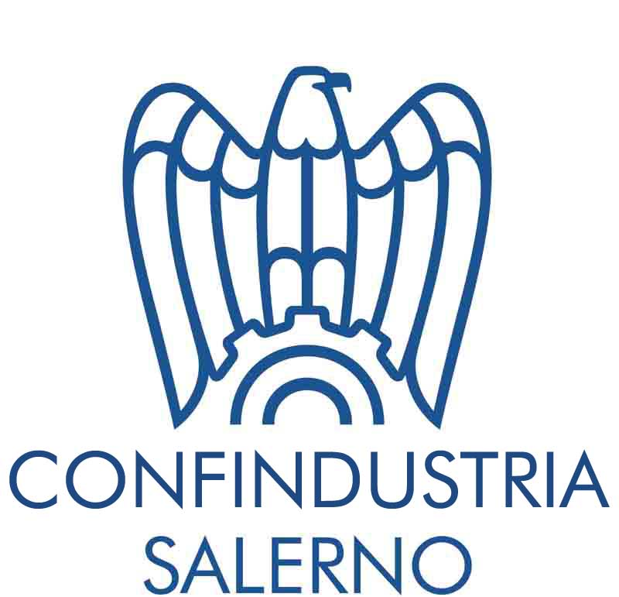

FAX
AI SIGG.RI RESPONSABILI DEGLI ORGANI DI INFORMAZIONE
LORO SEDI
CONFINDUSTRIA SALERNO

Comunicato Stampa
PMI DAY 2023: LIBERIAMO IL FUTURO
Venerdì 17 novembre ore 10.00

Domani, venerdì 17 novembre, alle ore 10.00, presso la sede di Confindustria Salerno, avrà luogo l’evento LIBERIAMO IL FUTURO. Pmi Day 2023 - organizzato nell’ambito della Quattordicesima Giornata Nazionale delle Piccole e Medie Imprese - a conclusione delle dodici visite aziendali svoltesi nei giorni scorsi che hanno coinvolto quasi trecento studenti di scuole della provincia di Salerno.

Il Pmi Day è l’iniziativa promossa da Piccola Industria di Confindustria con l’obiettivo di far conoscere alle nuove generazioni il mondo dell’impresa, quest’anno ispirata al tema della libertà, quale valore fondante di una società aperta e responsabile. Libertà intesa come possibilità per i giovani di scegliere e di costruire il futuro, mantenendo la propria unicità e sviluppare, attraverso lo studio, le competenze.

Si allega programma della giornata.

Cordiali saluti

Salerno, 16 novembre 2023

CONFINDUSTRIA SALERNO

Nota: il testo di questo comunicato stampa è disponibile on line e può essere scaricato dal sito di Confindustria Salerno, all’indirizzo www.confindustria.sa.it

